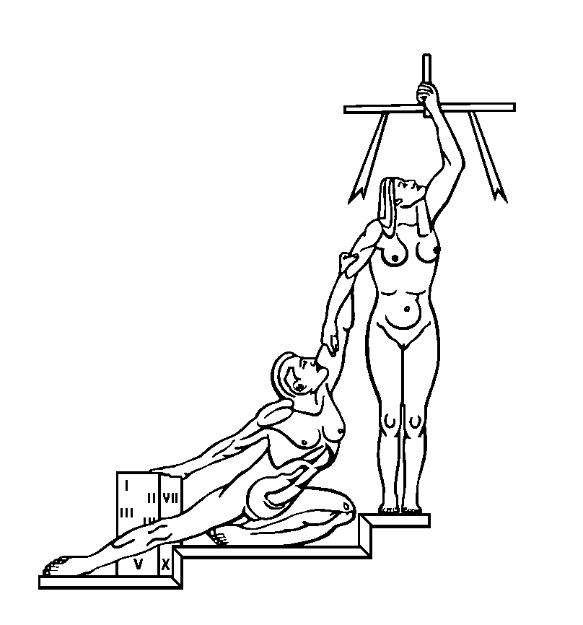
PODER JUDICIAL
DEPARTAMENTO DE PROVEEDURÍA
Tel. 2295-3617 San José
Fax 2221-8983 Costa Rica

Texto de la Circular
CIRCULAR No. 96-2017
Asunto: Lineamientos para el proceso previo a la solicitud de trámites de compra.-
A LOS DIFERENTES CENTRO GESTORES
DEL PODER JUDICIAL
SE LES HACE SABER QUE :
El Consejo Superior en sesión No.38-17 de 25 de abril de 2017, artículo XXVI, conoció el informe elaborado por la Dirección Ejecutiva en coordinación con los Departamentos de Proveeduría, Servicios Generales, Dirección de Tecnología de la Información y Administración del Organismo de Investigación Judicial, acerca de los lineamentos sobre el proceso previo a la solicitud de inicio de las compras, en cuanto a los estudios previos que se requieren, cómo deben hacerse, qué deben contener y en qué casos deben requerirse, como sustento de la adecuada programación de adquisiciones.
Por lo anterior, este Órgano Colegiado aprobó los lineamientos de regulación para el proceso previo a la solicitud de inicio de las compras (se adjunta), cuya aplicación resulta obligatoria, con el fin de los diferentes centros gestores del Poder Judicial aseguren el éxito de los diferentes procesos de adquisiciones de bienes, obras y servicios y por ende un mayor porcentaje de ejecución presupuestaria.
Para Intranet:
http://intranet/secretariacorte/images/documentos/LineamientosProcesoPrevioSolicitudTramitesCompra.docx
Para Internet:
http://www.poder-judicial.go.cr/secretariacorte/images/documentos/LineamientosProcesoPrevioSolicitudTramitesCompra.docx
San José, 19 de junio de 2017
Licda. Silvia Navarro Romanini
Secretaria General
Corte Suprema de Justicia
Ref.: 1610-16, 5964-17 .
Filadelfa Calvo Aguilar.
Es copia fiel del original - Tomado del Sistema Costarricense de Información Jurídica el: 05/07/2017 02:14:04 p.m.

